Anexo I – Plano de Saneamento Municipal – Resíduos Sólidos

SÃO JOÃO DA BOA VISTA

JUNHO DE 2010

ÍNDICE

1. INTRODUÇÃO 3
2. CARACTERIZAÇÃO DO MUNICÍPIO DE SÃO JOÃO DA BOA VISTA 6
2.1. Localização e Acessos 6
2.2. Geologia Local 9
2.3. Hidrografia e Hidrogeologia 11
2.4. Geomorfologia e Relevo 12
2.5. Clima 12
2.6. Vegetação 12
2.7. Caracterização Sócio-econômica 14
2.8. Saúde 18
2.9. Saneamento Ambiental 20

1. INTRODUÇÃO
O Plano de Saneamento Municipal – Resíduos Sólidos, ou, Plano Municipal de Gestão Integrada de Resíduos Sólidos (PMGIRS), tem o propósito de conhecer a situação atual do manejo dos resíduos sólidos e da limpeza urbana da cidade de São João da Boa Vista, com elaboração de seu diagnóstico, identificando no âmbito da atuação do município, todos os pontos com necessidade de atuação, indicando alternativas viáveis de solução às situações de não conformidade com as normas técnicas, recomendações operacionais e com a legislação afeta ao tema. Com base nesse conhecimento estabelecer diretrizes e ações integradas para a gestão dos resíduos sólidos, abrangendo os diferentes aspectos, socioambientais, econômicos, financeiros, técnicos e administrativos, desde a sua geração até sua destinação final. Esse plano foi desenvolvido dentro das premissas legais estabelecida na lei nº 11.445 de 05 de janeiro de 2007 e lei nº 12.305 de 02 de agosto de 2010.
O Município de São João da Boa Vista possui um índice de atendimento da população na área do Saneamento Básico bastante elevado. No serviço de Coleta e Disposição de resíduos urbanos, São João da Boa Vista possui um dos melhores índices de aprovação pela comunidade.
Atualmente o serviço de coleta e disposição final de resíduos doméstico e comercial atende as áreas urbanizadas do município, possuindo um aterro sanitário implantado na área rural onde são dispostos os resíduos provenientes de São João da Boa Vista e de Águas da Prata. Os resíduos dos Serviços de Saúde estão terceirizados e são retirados para tratamento e disposição final em outro município.
Parcela significativa dos resíduos sólidos recicláveis é atualmente aproveitada, tanto pela destinação direta do gerador (comercializada diretamente para empresas de reciclagem), quanto pela coleta seletiva executada pela Cooperativa de Catadores (Coopermax) e por catadores autônomos, comercializados com empresas que operam na cidade.
Parcela significativa dos resíduos provenientes de podas e cortes de árvores é triturada e enviada ao viveiro municipal e o restante é depositado em área no aterro sanitário municipal.
O PMGIRS além de elaborar o diagnóstico e o planejamento integrado dos resíduos, em consonância com a legislação e normas ambientais em vigor, pretende ao mesmo tempo manter os compromissos firmados com a Secretaria de Estado do Meio Ambiente, através do Protocolo de Adesão ao Projeto Estratégico Município Verde Azul. São João da Boa Vista obteve a Certificação, em 2009, com a pontuação 88,32, de acordo com os critérios aplicados que avaliam as diretivas estabelecidas pelo Projeto.
A Agenda 21, que é uma carta de compromissos sobre temas que aliam o desenvolvimento com a preservação ambiental, traz como princípio básico a responsabilidade que todos temos em promover o desenvolvimento sustentável da sociedade. Assim, gerenciar os resíduos sólidos de maneira sustentável significa levar em conta os objetivos determinados e concentrar-se em quatro principais áreas de programas com eles relacionados, que são:
- Reduzir a produção de resíduos ao mínimo;
- Aumentar ao máximo a reutilização e a reciclagem dos resíduos;
- Promover o tratamento e a localização ambientalmente saudável dos resíduos; e
- Ampliar os serviços que se ocupam dos resíduos.

Nesse sentido, o PMGIRS envolve técnicos de vários órgãos, direta ou indiretamente vinculados à Administração Municipal:

- Departamento de Engenharia;
- Departamento de Meio Ambiente;
- Setor de Parques e Jardins;
- Departamento de Saúde;
- Setores de Vigilância Ambiental e Sanitária;
- Centro de Controle de Zoonoses;
- Departamento de Educação;
- Departamento de Promoção Social;
- Departamento de Obras e Infra-estrutura;
- Departamento de Finanças;
- Setor de Fiscalização de Tributos;
- Assessoria de Planejamento e Gestão;
- Assessoria Jurídica.

Além da participação de outras instituições como:

- Centro Universitário da Fundação de Ensino Octávio Bastos (Unifeob);
- COOPERMAX – Cooperativa de Catadores de São João da Boa Vista;
- CONDEMA – Conselho Municipal do Meio Ambiente;
- Centro Universitário das Faculdades Associadas de Ensino (Unifae).

O PMGIRS aqui apresentado resulta de ampla pesquisa, com a participação das empresas que participam do processo de reciclagem de Resíduos Sólidos, tanto aqueles oriundos de sistema de coleta por catadores na cidade de São João da Boa Vista quanto pela destinação dos produtos gerados pelas próprias empresas.
O Plano propõe a implantação de um Sistema Integrado de Coleta e Tratamento dos Resíduos gerados nas atividades urbanas, compreendendo: os de origem doméstica, comercial, público, serviços de saúde, de construção civil, de poda, recolhimento de embalagens vazias de agrotóxicos, de pneus inservíveis. Propõe, também, a implantação de Postos de Entrega Voluntária (PEV) para recebimento de resíduos especiais - lâmpadas fluorescentes, baterias e pilhas inservíveis. Além de medidas para a gestão dos resíduos para reciclagem e para o encerramento do atual aterro sanitário. A implantação de novo Aterro Sanitário, em área já avaliada, tem com referência estudos locacionais desenvolvidos pelo Instituto de Pesquisa Tecnológica de São Paulo – IPT.
Os estudos iniciais foram realizados no período de junho a setembro de 2005, atualizados e complementados em março de 2010, compreendendo levantamentos de campo, caracterização do município, dos sistemas existentes e das classes de resíduos gerados.
O PMGIRS visa à participação dos mais diversos atores sociais e busca despertar a consciência da importância da gestão compartilhada e da sustentabilidade. Com a participação dos parceiros potenciais, num trabalho em conjunto, busca-se as soluções mais adequadas à realidade do município.

2. CARACTERIZAÇÃO DO MUNICÍPIO DE SÃO JOÃO DA BOA VISTA

2.1. Localização e Acessos
A área de estudo abrange as áreas urbanizadas do município de São João da Boa Vista.
O município de São João da Boa Vista pertence à Região Administrativa de Campinas e é parte integrante da Unidade Hidrográfica de Gerenciamento de Recursos Hídricos - UGRHI 09 e do Comitê da Bacia Hidrográfica – CBH Mogi.
O município de São João da Boa Vista tem extensão territorial de 516 km², e está situado a uma distância de aproximadamente 223 km, ao norte da Capital paulista, limitando-se com os seguintes municípios:
- Norte e Noroeste: Vargem Grande do Sul;
- Sul: Espírito Santo do Pinhal e Santo Antonio do Jardim;
- Leste: Águas da Prata;
- Sudoeste: Aguaí; e
- Sudeste: Andradas (MG).
O município está localizado na bacia do Rio Jaguari Mirim, afluente do rio Mogi Guaçu, na Latitude 21 58’09” S e Longitude 46 47’ 58” W de Gr. O relevo é típico de montanha, com altitude média de 767m, estando o Marco Zero do Município à cota 729,00, localizado na Praça Gov. Armando Sales.
A localização do município no Estado e na UGRHI-9 é mostrada nas Figuras 01 e 02:

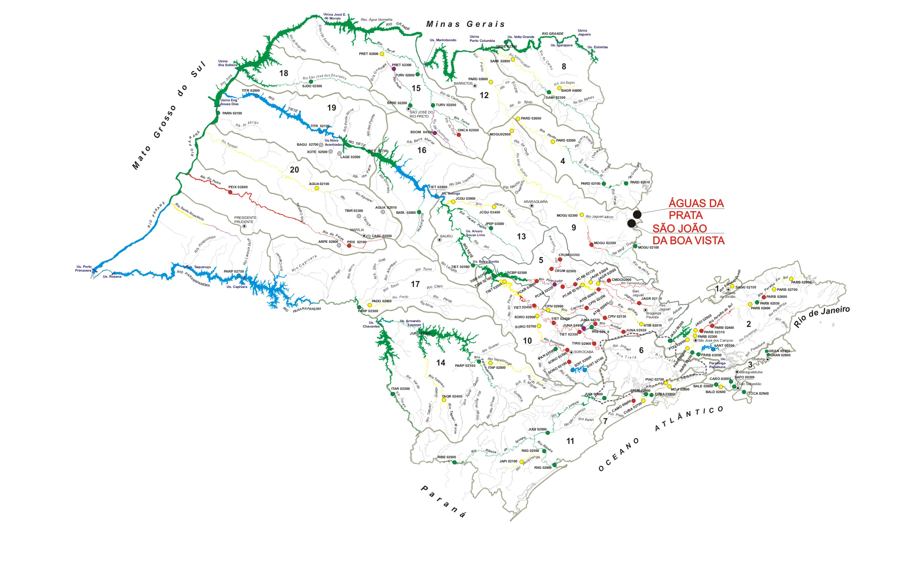
Figura 01 – Localização dos Municípios de São João da Boa Vista e Águas da Prata
no Estado de São Paulo.

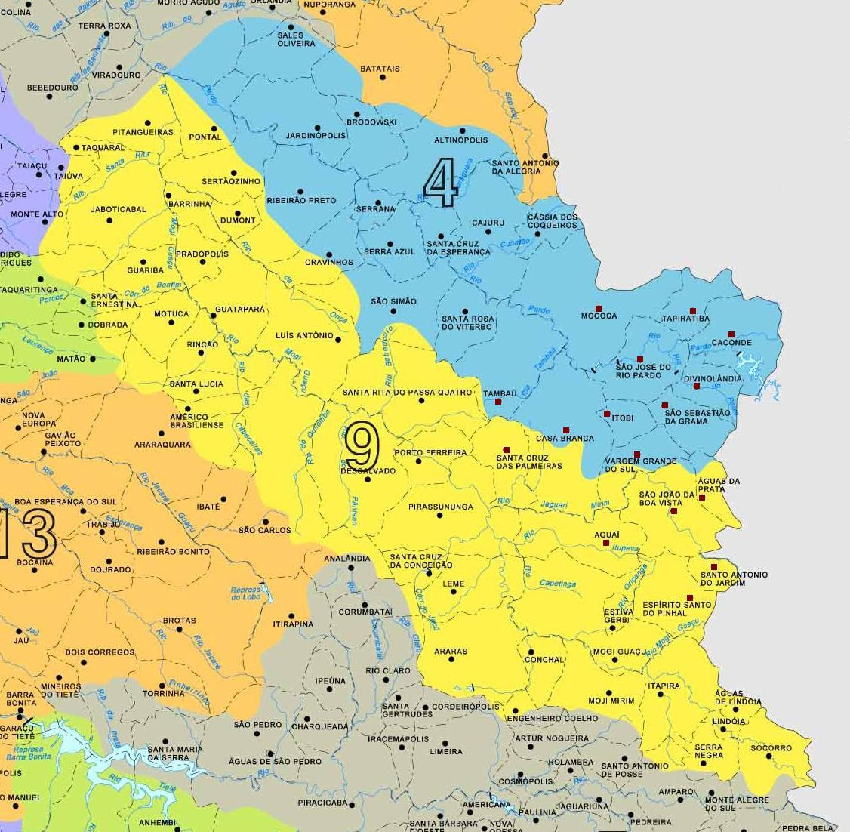
Figura 02 – UGRHI 9 – Municípios na Abrangência da Região de São João da Boa Vista
Fonte: IGC – Plano Cartográfico do Estado de S.Paulo - 2002

Acessos
O acesso ao município de São João da Boa Vista é feito pela Rodovia Governador Doutor Adhemar Pereira de Barros (SP-340 entre Campinas e Mogi-Guaçu e SP-342 entre Mogi-Guaçu e São João da Boa Vista / Águas da Prata). A partir da cidade de Mogi-Guaçu o acesso pode ser feito também pelas rodovias Deputado Mário Beni (SP-340), até a cidade de Aguaí e daí pela SP 344 até São João da Boa Vista.
Na Figura 03 são mostrados os acessos rodoviários à cidade de São João da Boa Vista.

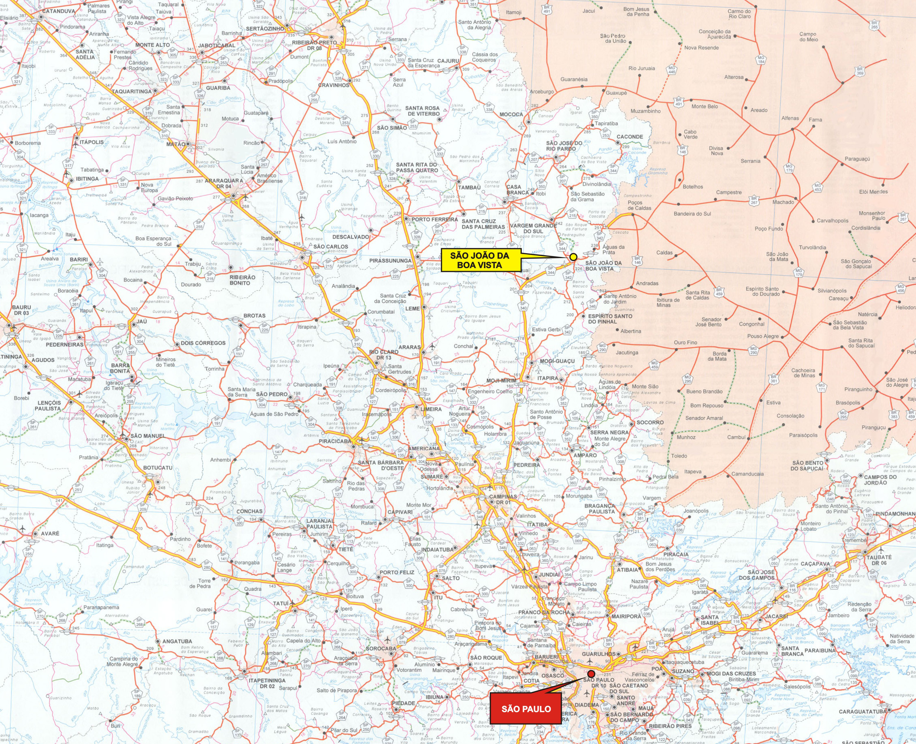
Figura 03 – Acessos rodoviários à de São João da Boa Vista
Fonte DER 2009

Região de Governo de São João da Boa Vista
Os municípios que integram a RG de São João da Boa Vista, como pode ser observado, têm seus limites compreendidos nas UGRHI 4 – Pardo e UGRHI 9 - MOGI.
A Região é integrada por 16 municípios: São João da Boa Vista, sede da Região, Águas da Prata, Aguaí, Caconde, Casa Branca, Divinolândia, Espírito Santo do Pinhal, Itobi, Mococa, Santa Cruz das Palmeiras, Santo Antonio do Jardim, São José do Rio Pardo, São Sebastião da Grama, Tambaú, Tapiratiba e Vargem Grande do Sul, como ilustrado na Figura 04:

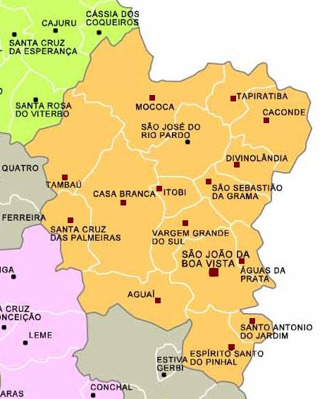
Figura 04 ■ – Municípios da RG de São João da Boa Vista
Fonte: IGC – Plano Cartográfico do Estado de S.Paulo - 2002

2.2. Geologia Local
Segundo o mapa geológico do estado de São Paulo, do Serviço Geológico do Brasil (2005), a região de São João da Boa Vista apresenta, em suas porções norte, nordeste, centro-leste, sul e sudeste, predominância de rochas antigas do Complexo Varginha, de idade neoproterozoica (aproximadamente 600 milhões de anos), da unidade Npvog.
Estas rochas são apresentadas por uma unidade ortognaissica migmatítica intermediária onde são observadas biotita-hornbienda nebulito de composição granodioritíca, granítica, sienítica e monzonítica, granito, granito gnáissico anatético metaluminoso, comumente porfirítico. Com pequena representatividade, estas rochas afloram também nas porções noroeste e centro-oeste da área de estudo.
Em suas partes noroeste, centro-oeste e sudeste centro-sul, são destaques as rochas do Grupo São bento, da Bacia Serra Geral, de idade cretácea de aproximadamente 145 milhões de anos. São constituídas por rochas intrusivas tabulares: soleiras de diabásio, diques de diabásio, diorito pórfiro, microdiorito pórfiro, lamprófiro, andesito, monzonito pórfiro e traquiandesito.
Nos limites com o município de Vargem Grande do Sul, nas porções noroeste centro-oeste e noroeste, em áreas restritas, surgem rochas sedimentares da unidade C2P1a do Grupo Itararé, Formação Aquidauna, do paleozóico e período carbonífero, de aproximadamente 299 milhões de anos. Estas rochas são constituídas por arenito, conglomerado, siltito a folhelho de ambientes glacial, fluvial e lacustre.
Finalmente, são encontradas rochas mais jovens do cenozóico, de aproximadamente 10.000 anos, do neógeno/holoceno, constituídas por areia, areia quartzosa, cascalheira, silte, argila e localmente turfa, encontradas principalmente nos aluviões do Rio Jaguari e afluentes.
Quanto à pedologia, observam-se solos podzólicos vermelho-amarelo, textura arenosa e lençol freático profundo. Quanto aos processos erosivos, predominam as feições lineares com boçorocas de cabeceira de drenagens, ravinas e sulcos, com incidência alta, e erosão laminar, intensa.

2.3. Hidrografia e Hidrogeologia
O principal rio que corta a região é o Rio Jaquari-Mirim, tendo como principais afluentes o Córrego São João, o Rio da Prata e o Córrego dos Porcos. A Bacia do Rio Jaquari-Mirim faz parte da Unidade de Gerenciamento de regursos Hidricos do Rio Mogi Guaçu (UGRHI-09).
O Rio Jaguari-Mirim nasce no Estado de Minas Gerais, precisamente no Morro do Serrote, município de Ibitiúra de Minas, entra no solo paulista através de Santo Antonio do Jardim, inflete de sudeste para noroeste, atravessando o município de São João da Boa Vista, bem como fazendo a fronteira entre este município e Vargem Grande do Sul, percorrendo cerca de 150 Km até sua foz no Rio Mogi Guaçu.
O curso do Jaguari-Mirim apresenta muitas quedas ou corredeiras, pois as rochas cristalinas afloram ao longo de sua calha. É um rio de planalto. No entanto, apresenta belos exemplos de meandros, principalmente ao atravessar o município de São João da Boa Vista. A geomorfologia dá a estes meandros o nome de "meandros encaixados", que são diferentes dos meandros típicos dos rios de planícies, os quaisa possuem aspectos e origens diferentes.
Segundo o mapa de águas Subterrâneas do Estado de São Paulo, escala 1.000.000, publicado em 2005 por DAEE/IG/IPT/CPRM, o município de São João da Boa Vista apresenta os seguintes tipos de aqüífero:

- Aqüífero Pré-Cambriano: do tipo fraturado, descontinuo, de extensão regional com porosidade e permeabilidade associadas a fraturas em rochas com gnaisses, granitos, migmatitos, e vazão, explotável por poço de 7 a 100 m³/h;
- Aqüífero Tubarão: do tipo poroso ou sedimentar, descontinuo, de extensão regional em horizontes e corpos localizados, semi-confinado e confinado, baixa transmissividade em litologias como arenitos e siltitos, e vazão explotável por poço de até 7 m³/h;
- Serra Geral: descontínuo, de extensão regional, com porosidade e permeabilidade associadas à cavidade de dissolução de fraturas nos basaltos e vazão explotável por poço de 1 a 12 m³/h.

2.4. Geomorfologia e Relevo
A área de estudo está inserida na região Cristalina da Serra da Mantiqueira (Região geomorfológica de Lindóia e Serra Negra), e próxima à linha de contato com a região sedimentar (Depressão Periférica), que estão a oeste do município, em direção a Aguaí.
Ocupa as primeiras colinas dessa região, que, se elevam, gradativamente, até o rebordo do também chamado de planalto de Poços de Caldas, sendo que para leste, os horizontes são mais amplos e abertos.
Em São João da Boa Vista a altitude do Marco Zero está na cota 729 metros, localizada na Praça Gov. Armando Sales.

2.5. Clima
O clima da região é do tipo tropical quente. No verão, os dias são quentes, mas a noite a brisa refresca as madrugadas, e os invernos não são rigorosos. Junto às serras, que funcionam como barreiras interceptoras das massas de ar, que participam da formação do clima do Estado de São Paulo, há descarregamento maior da umidade, em forma de chuvas orográficas. A pluviosidade está em 1.140 mm anuais e as chuvas se concentram nos meses mais quentes, a partir de outubro.
Na área de estudo, não existe posto meteorológico com funcionamento pleno. Os mais próximos são os de Casa Branca e de Mococa. Assim os dados sobre a temperatura do ar podem ser estimados aproximadamente em: média 28°C, máxima 34°C, mínima 5°C. Média no verão: 22°C e média no inverno: 18°C.
A direção predominante dos ventos tem azimute 40° 22`, com sentidos nordeste-sudeste e sudoeste-nordeste , e velocidade média de 10 nós. Há vento local que sopra do leste ou, às vezes do sudeste ao qual os habitantes de São João da Boa Vista dão o nome de: "Boqueirão do Prata". A história registrou geadas fortes causadoras de grandes prejuízos ao café. Citamos as de 1870, 1886, 1902 e 1918. As geadas podem ocorrer em junho e julho, mas não são fenômenos habituais.

2.6. Vegetação
A vegetação original da região era composta por campos nas margens do Rio Jaguari-Mirim e seus afluentes, alem de florestas onde dominava a mata tropical, com boas madeiras de lei.
A prática da agricultura e, de modo especial, a do café, colocou fim à parte florestada. Atualmente, temos apenas pequenos vestígios desta mata, em grotões íngremes ou protegendo as nascentes ou minas d'água. Na parte oeste do município, encontrávamos o início dos campos cerrados, com vegetação rasteira e arbustos retorcidos e de casca grossa. Atualmente, já não existem mais.
O solo, que era considerado improdutivo, foi corrigido pelas novas técnicas e esta área se tornou a melhor para a agricultura, pois é fácil a mecanização da lavoura, que aí se instalou. Já a área cristalina das serras, importante no início do café, tem terras cansadas pela agricultura tradicional e vítima da erosão, por causa dos acentuados declives. Hoje essas terras são ocupadas, principalmente, por pastagens.

2.7. Caracterização Sócio-econômica
Os dados a seguir consideram os resultados apurados para a Região e para o município de São João da Boa Vista, abrangendo os anos de 2000, 2004 e 2008, e abrangem os seguintes os Setores da Economia:

- Agropecuária;
- Comércio;
- Construção Civil;
- Indústria;
- Serviços.

Com relação à situação dos Vínculos Empregatícios e os correspondentes a Rendimentos Médios, relativos a Empregos Formais, ou seja, com carteira assinada, os dados resultam de informações disponíveis na Fundação Seade, tendo por fonte a Relação Anual de Informações Sociais (RAIS) do Ministério do Trabalho e Emprego (MTE).

Estabelecimentos e Vínculos Empregatícios
A região de São João da Boa Vista registrava, em 2008, um total de 12.872 Estabelecimentos e 101.259 Vínculos Empregatícios, abrangendo os cinco setores da economia. Desse total, 19,9% (2.566) dos Estabelecimentos concentra-se no município de São João da Boa Vista. Com relação aos Vínculos Empregatícios, 19,9% (20.163) dos empregos formais foram registrados em São João da Boa Vista, como mostrado na Tabela 01.

Tabela 01 – Total de Estabelecimentos e Vínculos Empregatícios por Setor da Economia na Região e no Município de São João da Boa Vista.
Região / Municípios | Estabelecimentos |  |  | Vínculos
Região / Municípios | 2000 | 2004 | 2008 | 2000 | 2004 | 2008
Região | 10.390 | 11.578 | 12.872 | 73.134 | 83.693 | 101.259
S. João da Boa Vista | 2.207 | 2.364 | 2.566 | 14.879 | 16.465 | 20.163
Fonte: Fundação Seade / Informações Municípios Paulistas – Março 2010

A evolução dos estabelecimentos, no período 2000 – 2008, abrangendo os Setores da Economia considerados, no município de São João da Boa Vista, quando cotejada com os resultados registrados para a Região, apresenta ritmos constantes, inclusive os dos setores de Comercio e de Serviços que se destacam dos demais, como observado na Tabela e Gráficos apresentados a seguir.
Os Setores de Serviços, Indústria e Comercio, nessa ordem, são os que mais geram postos de trabalho, sobre pondo-se ao ofertados na Agropecuária e na Construção Civil, pouco expressivo no quesito de empregos formais e o que possui menor participação no total de Vínculos (2,4%) no último período analisado, registrando percentuais equivalentes nos períodos anteriores.
A Tabela e os Gráficos mostram o desempenho dos Setores da Economia, nos anos de 2000, 2004 e 2008, relacionados aos totais de Estabelecimentos e de Vínculos Empregatícios no município de São João da Boa Vista.

Tabela 02 – Estabelecimentos e Vínculos Empregatícios por Setor da Economia no Município de São João da Boa Vista.
Setores | Estabelecimentos |  |  | Vínculos
Setores | 2000 | 2004 | 2008 | 2000 | 2004 | 2008
Agropecuária | 334 | 353 | 332 | 1.492 | 2.110 | 2.394
Comércio | 797 | 920 | 1.003 | 3.574 | 3.894 | 5.012
Construção Civil | 233 | 218 | 243 | 343 | 332 | 485
Indústria | 217 | 204 | 227 | 3.993 | 4.213 | 5.460
Serviços | 626 | 669 | 761 | 5.477 | 5.916 | 6.812
Total | 2.207 | 2.364 | 2.566 | 14.879 | 16.465 | 20.163
Fonte: Fundação Seade / Informações Municípios Paulistas – Março 2010

Gráfico 01 – Evolução da Participação Percentual dos Estabelecimentos por Setor da Economia no Município de São João da Boa Vista.
Fonte: Fundação Seade / Informações Municípios Paulistas – Março 2010

Gráfico 02 – Evolução da Participação Percentual dos Vínculos Empregatícios por Setor da Economia no Município de São João da Boa Vista.
Fonte: Fundação Seade / Informações Municípios Paulistas – Março 2010

Remuneração Média
De acordo com a fonte do Ministério do Trabalho e Emprego, o rendimento médio é definido pela soma dos salários nos Vínculos Empregatícios no Setor em relação ao total de Vínculos do mesmo.
Os rendimentos médios apurados para o município de São João da Boa Vista, R$ 1.204,13, e R$ 928,27 para Águas da Prata, a preços correntes em 2008, como mostram os dados da Tabela 03.

Tabela 03 – Rendimento Médio na Região e no Município de
São João da Boa Vista - (em R$ correntes)
Localidades | 2000 | 2004 | 2008
Região | 549,64 | 747,66 | 1.051,84
São João da Boa Vista | 691,00 | 894,04 | 1.204,13
Fonte: Fundação Seade / Informações Municípios Paulistas – Março 2010

Com relação aos rendimentos médios por setores, destaca-se o de Serviços, com R$ 1.480,78. O Setor da Indústria vem na seqüência. Os rendimentos médios dos demais setores, por ordem, são o de Comercio, da Agropecuária e o da Construção Civil.
A Tabela 04 mostra a evolução dos rendimentos médios por setor da economia, em valores correntes, nos municípios de São João da Boa Vista, compreendendo os anos de 2000, 2004 e 2008.

Tabela 04 – Rendimento Médio por Setor da Economia no Município de
São João da Boa Vista (em R$ Correntes)
Rendimento Médio | São João da Boa Vista
Rendimento Médio | 2000 | 2004 | 2008
Agropecuária | 421,78 | 626,97 | 950,93
Comércio | 514,93 | 654,66 | 905,04
Construção Civil | 435,90 | 592,64 | 871,58
Indústria | 827,77 | 1.001,04 | 1.274,09
Serviços | 795,49 | 1.087,57 | 1.480,78
Fonte: Fundação Seade / Informações Municípios Paulistas – Março 2010

2.8. Saúde
O Departamento Regional de Saúde (DRS XIV) de São João da Boa Vista, de acordo a divisão adotada pela Secretaria de Saúde do Estado de São Paulo, é integrado por 20 municípios; excetuando-se os de Estiva Gerbi, Itapira, Mogi Guaçu, Mogi Mirim, todos os demais fazem parte da RG de São João da Boa Vista.
Os serviços de saúde nos municípios da Região são vinculados ao Sistema SUS. De acordo com dados do Cadastro Nacional de Estabelecimentos de Saúde (CNES - março de 2010), a Região conta com 65 Unidades Básicas de Saúde (UBS / UIS / PSF), 42 Ambulatórios de Especialidades, que incluem Unidades Policlínicas, 8 Unidades de Atendimentos de Urgências e Emergências (Pronto Socorros) e 13 Hospitais Gerais, dos quais 9 Santas Casas.
No município de São João da Boa Vista dispõe de 11 UBS, 10 Ambulatórios de Especialidades, uma Santa Casa, um Hospital particular (Unimed) e um Pronto Socorro Municipal.
O Departamento Municipal de Saúde é responsável pela gestão dos serviços conveniados como o Sistema Único de Saúde (SUS) e conta com as seguintes Unidades de Atendimento, em sua maioria concentradas no núcleo urbano central de São João da Boa Vista, como identificadas nas Tabelas 05 e 06. A Santa Casa de Misericórdia e a APAE – Associação de Pais e Amigos de Excepcionais são entidades assistenciais e filantrópicas conveniadas ao Sistema SUS.

Tabela 05 – Equipamentos de Saúde (PSF e UIS) no Município de
São João da Boa Vista - 2010
Estabelecimento | Bairro
PSF Dr. Alexis Hakim | Jardim Progresso
PSF Dr. Antenor Jose Bernardes | Jardim dos Ypês
PSF Dr. Ermelindo Adolpho Arriguci | Vila Valentin
PSF Dr. Geraldo Pradela | Santo Antonio
PSF Maria Gabriela Junqueira Valim | Recanto do Jaguari
UIS Dr. Acidino de Andrade | Vila Conrado
UIS Dr. Amado Goncalves dos Santos | Alegre
UIS Dr. Delvo de Oliveira Westin | Centro
UIS Dr. Paulo Emilio de O. Azevedo | Jardim São Paulo
UIS Dr. Paulo Roberto Sorci | Pedregulho
UIS Dr. Raul de Oliveira Andrade | Jardim Durval Nicola
Fonte: Secretaria de Estado da Saúde / CNES – Março 2010

Tabela 06 – Centros e Unidades de Especialidades no Município de
São João da Boa Vista - 2010
Estabelecimento | Bairro
Ambulatório | Jardim Progresso
Centro de Especialidades João Batista de F. Costa | Centro
Centro de Referencia em Saúde do Trabalhador | Vila Loyola
Clinica de Fisioterapia e Psicologia | Santo Andre
Instituto de Doenças Renais | Recanto Do Bosque
Instituto de Doenças Renais | Vila Conrado
Instituto do Radium | Vila Conrado
Núcleo de Dispensacão – DRS XIV | Centro
Fonte: Secretaria de Estado da Saúde / CNES – Março 2010

As taxas de mortalidade infantil são indicativas da qualidade dos serviços prestados às comunidades assistidas, especialmente aquelas beneficiadas pelos sistemas de saúde ofertados nos Municípios da Região.
Neste sentido, as taxas registradas para 16 Municípios da RG de S. João da Boa Vista, para o ano de 2008, denotam índices variáveis quando cotejados com aqueles atribuídos para o Estado e para o conjunto da Região.
O município de São João da Boa Vista assinala, em 2008, taxa de 16,04 por mil nascidos vivos.
A evolução das taxas de mortalidade infantil nos municípios da RG de S. João da Boa Vista evidencia que os serviços de saúde associados ao Sistema SUS, especialmente nos atendimentos pré-natal e no pós-parto, vem-se mostrando efetivos, como assinalam os decréscimos das taxas de mortalidade infantil registradas nas últimas décadas. O Gráfico 03 mostra a evolução das taxas de mortalidade infantil verificadas, para os anos 1991, 2000 e 2008, no Estado de São Paulo, Municípios da RG de S. João da Boa Vista.

Gráfico 03 – Evolução das Taxas de mortalidade Infantil no Estado, Região e
Município de São João da Boa Vista – 1991-2008.
Fonte: Fundação Seade: Informações dos Municípios Paulistas – Março 2010

Diante do evidenciado pela infra-estrutura de serviços e equipamentos de saúde, instalados nos Municípios da RG de S. João da Boa Vista, especialmente no Município Sede, é plausível afirmar que é relevante a melhoria das condições sanitárias e ambientais na Região.

2.9. Saneamento Ambiental
Os municípios na RG de S. João da Boa Vista têm os serviços de saneamento básico, em sua maioria, operados por órgãos vinculados às Prefeituras locais. A Sabesp, por meio da Unidade de Negócio Pardo e Grande, vinculada à Diretoria de Sistemas Regionais, opera os sistemas em 07 dos 16 municípios da Região.
A Tabela 07 mostra a distribuição dos órgãos responsáveis pela operação dos serviços de saneamento básico nos municípios da Região.

Tabela 07 – Órgãos Responsáveis pela Operação dos Serviços de Água e
Esgoto nos Municípios da RG de São João da Boa Vista - 2008
Sabesp | Órgãos Municipais
 | Aguaí
 | Caconde
Águas da Prata | Casa Branca
Divinolândia | Santa Cruz das Palmeiras
Espírito Santo do Pinhal | São José do Rio Pardo
Itobi | São Sebastião da Grama
Mococa | Tambaú
Santo Antonio do Jardim | Tapiratiba
São João da Boa Vista | Vargem Grande do Sul
Fonte: Fundação Seade: Informações dos Municípios Paulistas – Março 2010.

Quanto aos níveis de atendimento relativos aos serviços de abastecimento de água, de esgotamento sanitário e coleta de resíduos domiciliares nas áreas urbanizadas dos Municípios da Região, os dados reportam-se ao Censo Demográfico (IBGE 2000), uma vez que informações atualizadas não estão acessíveis e/ou disponíveis à consulta pública.
Salientando-se que os dados disponíveis no Diagnóstico dos Serviços de Água e Esgoto, referente ao ano base de 2007, publicação do Sistema Nacional de Informações de Saneamento (SNIS/DataSUS), referem-se ao Censo IBGE, realizado no ano 2000. Os dados atualizados, fornecidos pelos órgãos vinculados às Administrações Municipais e às Concessionárias, operadores dos sistemas instalados, não contemplam os níveis de atendimento relativos aos serviços prestados.

Abastecimento de Água
É relevante assinalar que os serviços de distribuição de água tratada no conjunto dos Municípios da RG de S. João da Boa Vista, de acordo com os dados relativos ao ano de 2000, apresentaram percentuais que atendem a quase totalidade da população residente nas áreas urbanizadas da Região. O mesmo ocorrendo com a cidade de São João da Boa Vista.

Esgotamento Sanitário
O nível de atendimento médio para os serviços de coleta de esgoto doméstico verificado, em 2000, para os 16 municípios da Região foi de 96,62%.
A Tabela 08 mostra os percentuais relativos aos Níveis de Atendimento para os serviços de Abastecimento de Água e de Esgotamento Sanitário, em 1991 e 2000, nos Municípios da RG de S. João da Boa Vista.

Tabela 08 – Nível de Atendimento (%) de Abastecimento de Água e de
Esgotamento Sanitário em Municípios da RG de S. João da Boa Vista
Municípios | Água |  | Esgoto
Municípios | 1991 | 2000 | 1991 | 2000
Aguaí | 97,76 | 99,18 | 96,31 | 98,57
Águas da Prata | 92,53 | 95,63 | 88,49 | 89,83
Caconde | 99,31 | 97,96 | 88,38 | 92,61
Casa Branca | 97,79 | 97,9 | 92,70 | 94,04
Divinolândia | 98,74 | 98,57 | 95,75 | 96,21
Espírito Sto. do Pinhal | 98,91 | 99,31 | 97,07 | 98,62
Itobi | 94,30 | 97,26 | 87,81 | 95,01
Mococa | 99,10 | 99,07 | 97,90 | 98,42
Sta. Cruz das Palmeiras | 99,06 | 99,62 | 99,18 | 99,79
Sto. Antonio do Jardim | 96,86 | 97,06 | 85,45 | 95,18
São João da Boa Vista | 98,36 | 98,45 | 96,86 | 97,34
São José do Rio Pardo | 99,06 | 99,18 | 97,40 | 97,84
São Sebastião da Grama | 97,91 | 99,35 | 96,20 | 98,61
Tambaú | 98,77 | 98,9 | 89,49 | 97,37
Tapiratiba | 99,93 | 99,3 | 99,41 | 97,62
Vargem Grande do Sul | 98,47 | 99,24 | 97,69 | 98,81
Fonte: Censo Demográfico – IBGE 2000 / Fundação Seade – Março 2010.

Resíduos sólidos
Os municípios da RG de S. João da Boa Vista geram um volume total de cerca de 162,3 ton./dia de resíduos, segundo informações do Inventário Estadual de Resíduos Sólidos Domiciliares da CETESB, SP, referente ao ano 2008.
De acordo com o mesmo Inventário, dos 16 municípios da Região 4 (25,8%) dispunham os resíduos coletados sob Condições Adequadas.
Os que os dispunham sob Condições Controladas somavam 11 municípios, o que significava 63,7% (103,3 ton./dia) do total de resíduos coletados. Apenas os resíduos domiciliares coletados nas cidades de Itobi (2,6 ton./dia) e Vargem Grande do Sul (14,5 ton./dia), 10,5% do volume coletado na região, eram dispostos sob condições consideradas Inadequadas.
Atualmente, os resíduos do município de Itobi já estão sendo dispostos sob condições consideradas controladas.
A Tabela 09 mostra a distribuição dos volumes diários coletados nos municípios da RG de S. João da Boa Vista e as condições em que os resíduos eram dispostos.

Tabela 09 – Volume de Resíduos Gerados e Condições de Disposição
Final por Municípios da RG de S. João da Boa Vista - 2008
Adequadas | Municípios | Ton./dia | Controladas | Municípios | Ton./dia
Adequadas |  |  | Controladas | Aguaí | 11,1
Adequadas |  |  | Controladas | Águas da Prata | 2,6
Adequadas |  |  | Controladas | Caconde | 4,9
Adequadas |  |  | Controladas | Divinolândia | 2,6
Adequadas |  |  | Controladas | Espírito Sto. Pinhal | 14,5
Adequadas |  |  | Controladas | Sta. Cruz Palmeiras | 12,4
Adequadas | Casa Branca | 9,1 | Controladas | S. João da Boa Vista | 30,9
Adequadas | Mococa | 23,9 | Controladas | S. José do Rio Pardo | 17,6
Adequadas | Sto. Antonio Jardim | 1,2 | Controladas | S. Sebastião Grama | 3,1
Adequadas | Tambaú | 7,7 | Controladas | Tapiratiba | 3,6
Adequadas | Total | 41,9 | Controladas | Total | 103,3
Fonte: Inventário Estadual de Resíduos Sólidos Domiciliares. CETESB. SP 2008.

Os serviços de coleta resíduos das áreas urbanizadas de São João da Boa Vista são de responsabilidade do Setor de Conservação Ambiental, órgão do Departamento de Meio Ambiente, Agricultura e Abastecimento.

